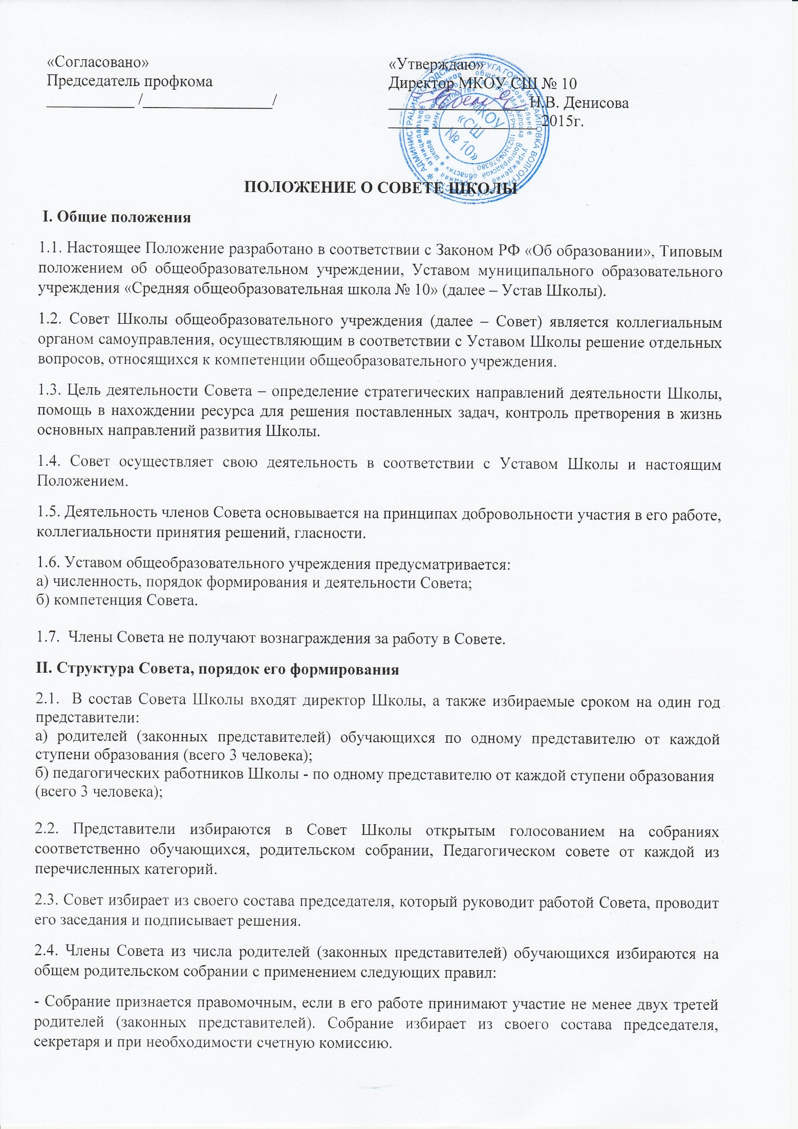

- Члены Совета избираются из числа родителей (законных представителей), присутствующих на собрании. Предложения по кандидатурам членов Совета могут быть внесены родителями (законными представителями), директором Школы, членами педагогического коллектива.
- Решения собрания принимаются открытым голосованием большинством голосов присутствующих родителей (законных представителей) и оформляются протоколом, подписываемым председателем и секретарем собрания. В случае избрания счетной комиссии к протоколу собрания прилагается протокол счетной комиссии.
2.5. Члены Совета из числа работников Школы избираются на Педагогическом совете, при проведении которого применяются правила, аналогичные предусмотренным пунктом 2.6. настоящего Положения.
2.7. Совет считается сформированным и приступает к осуществлению своих полномочий с момента избрания (назначения) не менее двух третей от общей численности членов Совета, определенной Уставом Школы.
III. Компетенция Совета
3.1. Основными задачами Совета являются:
а) определение основных направлений развития общеобразовательного учреждения;
б)повышение эффективности финансово-экономической деятельности общеобразовательного учреждения, стимулирования труда его работников;
в) содействие созданию в общеобразовательном учреждении оптимальных условий и форм организации образовательного процесса;
г) контроль соблюдения надлежащих условий обучения, воспитания и труда в общеобразовательном учреждении, сохранения и укрепления здоровья обучающихся, целевого и рационального расходования финансовых средств Школы;
д) участие в рассмотрении конфликтных ситуаций между участниками образовательного процесса в случаях, когда это необходимо.

3.2. Совет имеет следующие полномочия и осуществляет следующие функции, зафиксированные в Уставе Школы:
3.2.1. Утверждает:
- режим занятий обучающихся;
- программу развития Школы;
- введение (отмену) единой формы одежды для обучающихся в период занятий (школьную форму);
3.2.2.Рассма
тривает локальные акты Школы, предоставляет их на утверждение директору Школы.
3.2.3. Согласовывает, по представлению директора Школы:
- изменения и дополнения правил внутреннего распорядка общеобразовательного учреждения.

3.2.4. Вносит директору Школы предложения в части:
а) создания в общеобразовательном учреждении необходимых условий для организации питания, медицинского обслуживания обучающихся;
б) мероприятий по охране и укреплению здоровья обучающихся;
в) развития воспитательной работы в общеобразовательном учреждении.

3.2.5. Участвует в принятии решения о создании в общеобразовательном учреждении общественных (в том числе детских и молодежных) организаций (объединений), а также может запрашивать отчет об их деятельности.
3.2.6. Регулярно информирует участников образовательного процесса о своей деятельности и принимаемых решениях.
3.2.7. Заслушивает отчет директора Школы по итогам учебного и финансового года.
3.2.8. Рассматривает иные вопросы, отнесенные к компетенции Совета Уставом Школы.
3.3. Совет имеет право принимать изменения и (или) дополнения в Устав Школы (с последующим внесением данных изменений и дополнений на утверждение учредителя), в том числе в части определения:
- прав и обязанностей участников образовательного процесса;
- структуры, компетенции, порядка формирования и работы органов самоуправления общеобразовательного учреждения;
- порядка и оснований отчисления обучающихся;
- системы оценок при промежуточной аттестации, форм и порядка ее проведения.

3.4. По вопросам, для которых Уставом Школы Совету не отведены полномочия на принятие решений, решения Совета носят рекомендательный характер.
IV. Организация деятельности Совета
4.1.Основные положения, касающиеся порядка и условий деятельности Совета, определяются Уставом Школы. Вопросы порядка работы Совета, не урегулированные Уставом, определяются регламентом Совета, принимаемым им самостоятельно.
4.2. Совет Школы созывается его председателем по мере необходимости, но не реже 2-х раз в год. Внеочередные заседания Совета Школы проводятся по требованию одной трети его состава, собрания обучающихся второй и третей ступеней образования, родительского собрания, Педагогического совета Школы, либо директора Школы.
4.3. На заседании (в порядке, установленном Уставом Школы и регламентом Совета) может быть решен любой вопрос, отнесенный к компетенции Совета.
4.4. Первое заседание Совета созывается директором Школы не позднее чем через месяц после его формирования. На первом заседании Совета, в частности, избираются председатель и секретарь Совета, при необходимости заместитель (заместители) председателя Совета.
4.5. Планирование работы Совета осуществляется в порядке, определённым регламентом Совета. Регламент Совета должен быть принят не позднее, чем на втором его заседании.
4.6. Заседание Совета правомочно, если на нем присутствуют не менее двух третей состава Совета. Заседание Совета ведет председатель, а в его отсутствие – заместитель председателя.
4.7. Решения Совета, как правило, принимаются большинством голосов членов Совета, присутствующих на заседании, при открытом голосовании, и оформляются протоколом, который подписывается председателем и секретарем Совета. В случае равенства голосов, голос председателя является решающим.
4.8. Для осуществления своих функций Совет вправе:
а) приглашать на заседания Совета учащихся, родителей (законных представителей), работников общеобразовательного учреждения для получения разъяснений, консультаций, заслушивания отчетов по вопросам, входящим в компетенцию Совета;
б) запрашивать и получать у директора Школы и (или) учредителя информацию, необходимую для осуществления функций Совета, в том числе в порядке контроля над реализацией решений Совета.

4.9.Организационно-техническое обеспечение деятельности Совета возлагается на администрацию общеобразовательного учреждения.
V. Обязанности и ответственность Совета и его членов
5.1. Совет несет ответственность за своевременное приня­тие и выполнение решений, входящих в его компетенцию.
Директор Школы вправе самостоятельно принимать решение по вопросу, входящему в компетенцию Совета, в случае отсутствия необходимого решения Совета по данному вопросу в установленные сроки.
5.2. Учредитель вправе распустить Совет, если Совет не проводит свои засе­дания в течение полугода, не выполняет свои функции или принимает реше­ния, противоречащие действующему законодательству Российской Федерации, Уставу и иным локальным нормативным правовым актам образовательного учреждения. В этом случае происходит либо новое формирование Совета по уста­новленной процедуре, либо учредитель принимает решение о нецелесооб­разности формирования в данном учреждении управляющего совета на определенный срок.
5.3.Члены Совета, в случае принятия решений, влекущих нарушения законодательства Российской Федерации, несут ответственность в соответствии с законодательством Российской Федерации.
5.4. Решения Совета, противоречащие положениям Устава Школы, положениям договора общеобразовательного учреждения и учредителя, не действительны с момента их принятия и не подлежат исполнению директором Школы, его работниками и иными участниками образовательного процесса.
По факту принятия вышеуказанных решений Совета учредитель вправе принять решение об отмене такого решения Совета, либо внести через своего представителя в Совет представление о пересмотре такого решения
5.5. В случае возникновения конфликта между Советом и директором Школы (несогласия директора с решением Совета и/или несогласия Совета с решением (приказом директора), который не может быть урегулирован путем переговоров, решение по конфликтному вопросу принимает учредитель.
5.6. Члены Совета обязаны посещать его заседания. Член Совета, систематически (более двух раз подряд) не посещающий заседания без уважительных причин, может быть выведен из его состава по решению Совета.
5.7. Член Совета выводится из его состава по решению Совета в следующих случаях:
- по желанию члена Совета, выраженному в письменной форме;
- при отзыве представителя учредителя;
- при увольнении с работы директора Школы, или увольнении работника учреждения, избранного членом Совета;
- в связи с окончанием общеобразовательного учреждения или отчислением (переводом) обу­чающегося, представляющего в Совете обучающихся;
- в случае совершения противоправных действий, несовместимых с член­ством в Совете;
- при выявлении следующих обстоятельств, препятствующих участию члена Совета в работе Совета: лишение родительских прав, судебное запре­щение заниматься педагогической и иной деятельностью, связанной с рабо­той с детьми, признание по решению суда недееспособным, наличие неснятой или непогашенной судимости за совершение уголовного преступления.
5.8. Выписка из протокола заседания Совета с решением о выводе члена Сове­та направляется учредителю.
5.9. После вывода (выхода) из состава Совета его члена Совет принимает меры для за­мещения выбывшего члена (посредством довыборов).

